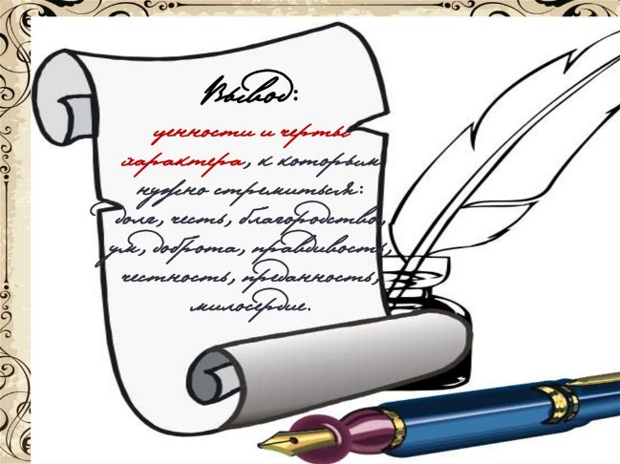
Тиждень суспільних предметів
з 06.12 – 10.12.2021 р.


Понеділок – 06.12
1.Оголошення проведення тижня суспільних предметів.
2.Виставка історичної літератури.
3.Оголошення конкурсу листівок до Дня Збройних сил України 1-4 кл.
4.Урок Практичне заняття в 5 класі з історії України «Екскурсія до музею».
5.Історичні цікавинки «Чи знаєте ви, що…»1-11.
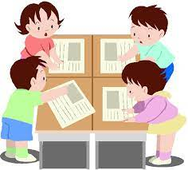
Вівторок – 07.12
1.Усний журнал «Жінки в історії України» 9-11 кл.
2.Розгадування кросвордів на біблійну тематику 5-8 кл.
3.Урок-гра «Моя Україна» в 6 кл.

Середа – 08.12
1.Конкурс малюнків про Україну.
2.Випуск інформаційного плакату «Біблія – книга життя» 7-11 кл.
3.Перегляд кінофільму «Знана й чута - Україна».9-11 кл.
4.Стіна «Я розмовляю українською, тому що…» 5-11 кл.
Четвер – 09.12

1.Усний журнал «Чудеса світу. Чудеса України» 5-8 кл.
2.Перегляд мультфільмів на Біблійну тематику.
3.Бесіда «Життя Андрія Первозванного» 6-9 кл.
4.Урок Практичне заняття «Історичні постаті в Українській революції» 10 кл.

П*ятниця – 10.12
1.Урок Права до Міжнародного дня захисту прав людини 9-11 кл.
2.Брейн-ринг «Мої права та обов*язки» 9-10 кл.
3.Дитячі малюнки на тему «Історія Старого Заповіту» 1-4 кл.
4.Пізнавальний Квест-гра «Цікава історія для всіх» 8-11 кл.

